О ходе подготовки проведения Всероссийской переписи населения 2020 года
на территории Анабарского национального (долгано-эвенкийского) улуса (района)
Республики Саха (Якутия)

В рамках хода подготовки по проведению Всероссийской переписи населения 2020 года состоялась командировка начальника отдела статистики сельского хозяйства и окружающей природной среды Егоровой Кыданы Иннокентьевны в Анабарский национальный (долгано-эвенкийский) улус (район).
Справка:По итогам Всероссийской переписи населения 2010 года в Анабарском районе Республики Саха (Якутия) проживал 3501 человек.

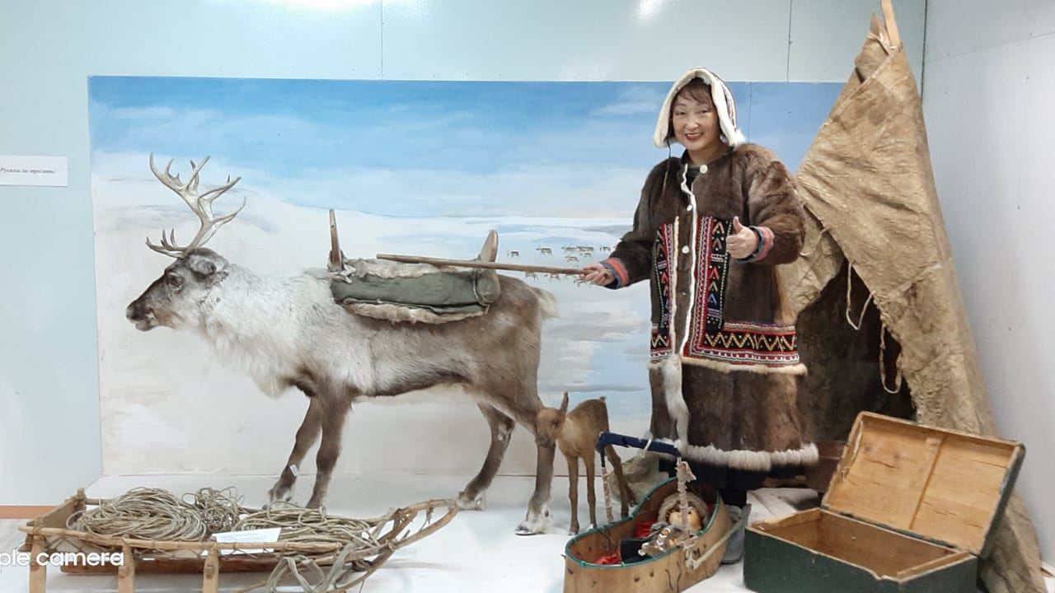
Национальный состав представлен представителями 27 национальностей. По итогам ВПН-2010 года наиболее многочисленными из них являются долганы (42,4%), эвенки (22,7%), якуты (21,6%), эвены (6,4%) и русские (3,7%).

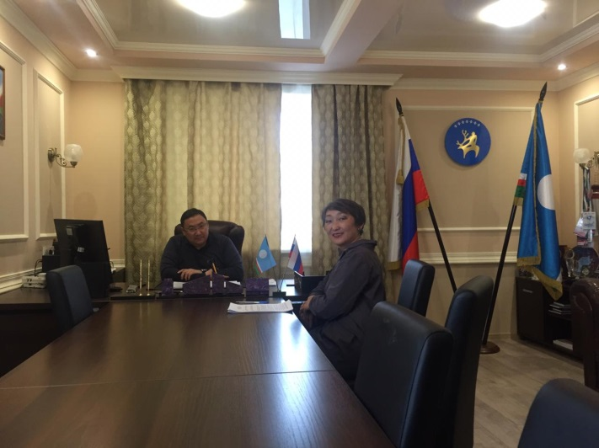

В ходе командировки Егорова К. И. встретилась с главой МО «Анабарский национальный (долгано-эвенкийский) улус (район)» Семеновым И. И., выступила с информацией о предстоящей переписи населения 2020 года на планерном заседании Главы Анабарского района.

Вся территория Анабарского национального (долгано-эвенкийского) района относится к труднодоступным территориям. Всероссийская перепись населения здесь пройдёт в сентябре 2020 года в традиционном формате с использованием бумажных переписных листов.

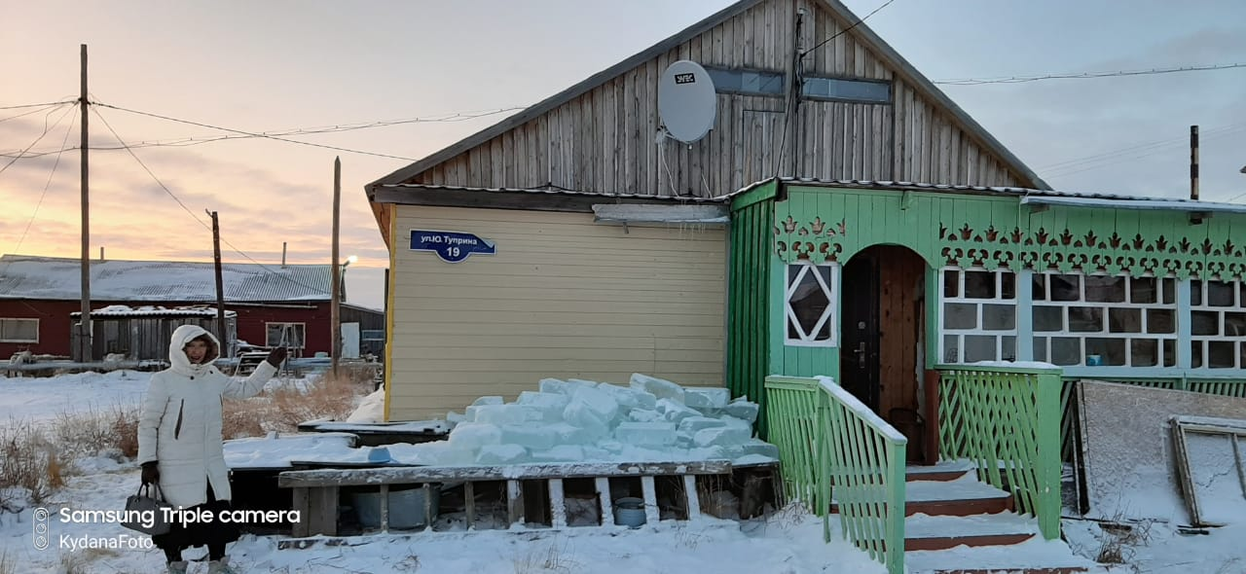
Выборочная проверка состояния адресного хозяйства в с.Саскылах.
Аншлаги имеются во всех зданиях.
Один из видов транспорта во время предстоящей переписи населения для поездки переписчиков в труднодоступные наслегиАнабарского района.

